Intro stage modelver.0.01

Intro stage 마지막 부분인 subQuest 부분에서 사용될 모델링이다. 고목이나 급성장 하는 식물을 다루게 될 것이다.

고목, 잭과 콩나무 모델링

목차

1. **문서 컨셉**
   * + - **진행 방식**
         1. 전체적인 구조를 설명하고 세부를 설정한다.
       - **추가 질문**
         1. 이해 안되는 것이 있으면 피드백을 한다.
2. **고목**
   1. **전체적인 컨셉**
      1. **개요**
         * 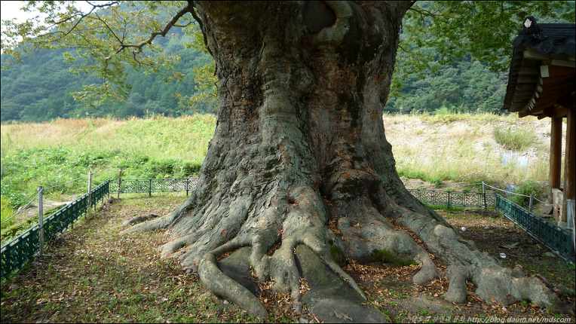**크기**

그림 고목 컨셉 예시

* + - * 1. 상당히 크게 해서 플레이어가 한 화면에 다 볼 수 없게 한다.
        2. 일반적인 나무보다 3~4배 더 굵다
      * **나뭇가지**
        1. 나뭇가지는 전체적으로는 안보여도 줄기 중간까지 흐드러지게 만든다.
  1. **세부 설정**
     1. 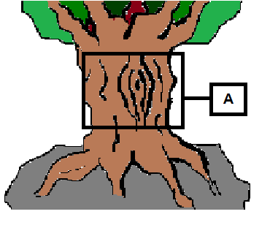**특징**

그림 고목의 특징

* + - * **A 부분**
        1. 나무가 움푹 페인 부분으로 오브젝트가 들어간다.
        2. 내부에 반짝이는 오브젝트를 집어 넣을 수 있다.
    1. **요약도**

|  |  |
| --- | --- |
| **고목** | |
| **전체 크기** |  |
| **A** | A부분은 4~5m 구간에 설치하도록 한다. |
| **뿌리** | 그림에서 바위 위에 있는거 같지만 그냥 평범하게 있게 한다. |
| **텍스처 및 질감** | 위에 컨셉에서 제시한 것으로 한다. |

* + - * **설명 삭제**
        1. 전형적인 고목 제작임으로 디테일하게 세분화해서 설명하지 않겠음.
        2. 이 세상에 존재하는 고목 하나를 만든다고 생각하면 됨.

1. **급성장 식물**
   1. **전체적인 컨셉**
      1. 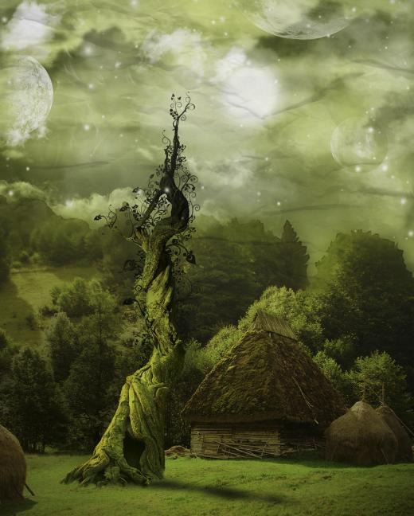**잭과 콩나무**

그림 잭과 콩나무

* + - * **물**
        1. 물을 먹으면 급성장하는 애니메이션을 추가한다.
    1. 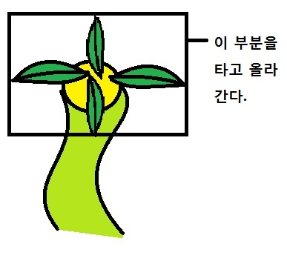**컨셉과 차이점**

그림 노란색 같은데 위에 타고 올라감

* + - * **오르기**
        1. 오르는 방식이 덜쿨을 잡고 올라가는 것이 아닌, 위에서 타고 올라간다.
  1. **상세 설정**
     1. **요약도**

|  |  |
| --- | --- |
| **급성장 식물** | |
| **전체 그림** |  |
| **A** | 줄기 끝 부분으로, 플레이어가 점프해서 올라갈 것이다. |
| **텍스처** | 풀색 줄기가 맞물려서 올라가는 느낌 |
| **질감** | 나무 줄기 질감으로 한다. |

* + 1. 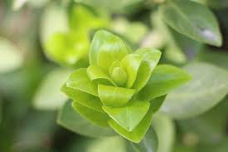**부분 A**

그림 잎사귀 뭉치

* + - * **개요**
        1. 연꽃처럼 잎사귀가 뭉쳐서 있다.
        2. 급성장 식물 맨 윗부분이 된다.
        3. 플레이어가 올라갈 수 있게 약간 넓적하게 만든다
  1. **애니메이션**
     1. **전체 모습**

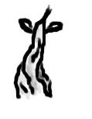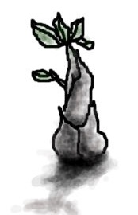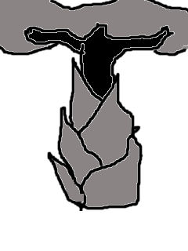

그림 급성장 하는 과정 예시

* + - * **크기**
        1. 작은 씨앗으로 존재(0.25m) 크기로 시작한다.
        2. 중간성장(1.5m)로 커진다
        3. 완전체(5m)로 완전히 성장한다.
      * **잎사귀**
        1. 처음엔 작은 이파리만 있다
        2. 점점 이파리가 무성해진다.
        3. 나중엔 아예 올라갈 수 있다.